Snijden en persen met Cricut
Van ontwerp in Design Space tot opdruk op een pet
Cricut Design Space, Cricut Maker 4 en Cricut Hat Press · PORT

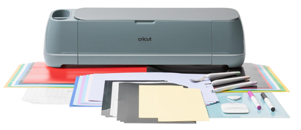
Cricut Maker 4 · Foto: Cricut
Met de Cricut Maker 4 snijd je je eigen ontwerp uit vinyl. Met de Hat Press pers je dat ontwerp daarna op een pet. Je ontwerp maak je in Cricut Design Space. In deze handleiding doe je alles van begin tot eind: ontwerpen, snijden, wieden en persen.
1. Ontwerpen  in Design Space | → | 2. Snijden  met de Maker 4 | → | 3. Wieden  vinyl weghalen | → | 4. Persen  met de Hat Press

Na deze handleiding kun je:
- Design Space openen en een nieuw project starten;
- een ontwerp maken met tekst of een afbeelding;
- je ontwerp gespiegeld snijden uit strijkvinyl;
- het vinyl wieden en samen met je docent op een pet persen.

Inhoud
Wat is Cricut Design Space? 2
1. Design Space openen 2
2. Een nieuw project starten 3
3. Het scherm 4
4. Je ontwerp maken 5
5. Opslaan en terugvinden 7
6. Voorbeeld bekijken 7
7. Klaarmaken om te snijden 8
8. Snijden met de Cricut Maker 4 9
9. Wieden 10
10. Persen met de Hat Press 10
11. Opruimen 11
12. Er gaat iets mis. Wat nu? 11
13. Begrippen 12
Extra: voor later 12
Snelkaart: Cricut 13

Wat is Cricut Design Space?
Cricut Design Space is het programma waarin je je ontwerp maakt voor de Cricut. Je zet er tekst, vormen en plaatjes in. Daarna stuurt Design Space je ontwerp naar de Cricut Maker 4, die het uitsnijdt.
Je ontwerp kun je daarna met de Hat Press op een pet persen. Zo maak je in vier stappen je eigen pet.
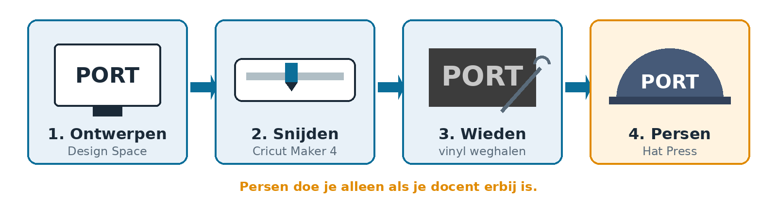
Van ontwerp tot pet in vier stappen
Goed om te weten
Wil je eerst weten hoe de machines werken? Lees dan de uitleg Wat is Cricut?

1. Design Space openen
A Druk op de Windows-toets en typ cricut. Klik op Cricut Design Space.
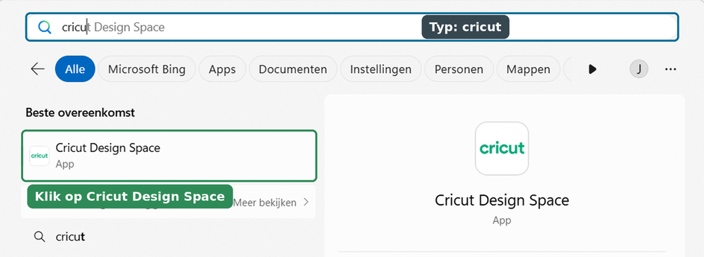
B Design Space opent op Home. Je bent al ingelogd met het Cricut-account van school.
Let op
Koop nooit iets in Design Space. Klik niet op Start gratis proefperiode en niet op Cricut Access. Dat zijn betaalde abonnementen.
Moet je toch inloggen? Vraag je docent om de gegevens.

De Cricut verbinden
Meestal is de Cricut al verbonden. Staat rechtsboven Snijmachine instellen? Dan doe je dit één keer:
A Zet de Cricut Maker 4 aan met de aan/uit-knop. Het lampje wordt wit.
B Klik rechtsboven op Snijmachine instellen. Kies Een snijmachine instellen en daarna Cricut Maker 4.
C Kies USB en klik op Doorgaan.
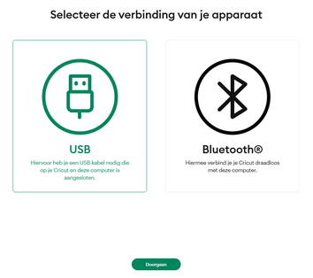
D Sluit de USB-kabel aan op de Maker 4 en op de laptop. Klik op Doorgaan. Design Space zoekt nu naar de Maker 4.

2. Een nieuw project starten
A Klik links op Nieuw. Het venster Wat wil je maken? opent.
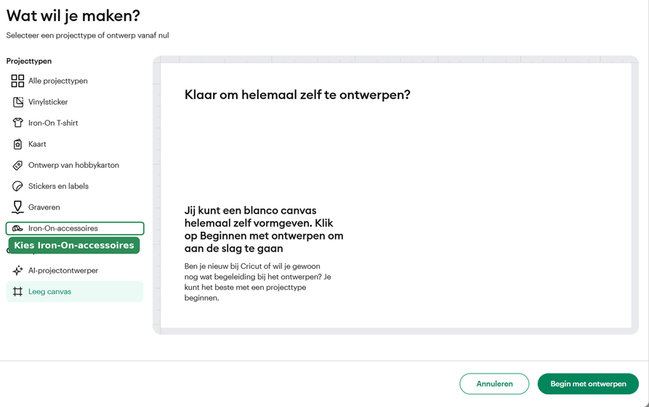
B Kies Iron-On-accessoires. Klik daarna rechtsonder op Begin met ontwerpen.
C Kies Pet. Zie je die keuze niet? Kies dan Leeg canvas. Je komt nu op het canvas: daar maak je je ontwerp.

3. Het scherm
Zo ziet het canvas eruit. Zoek het nummer op in de tabel.
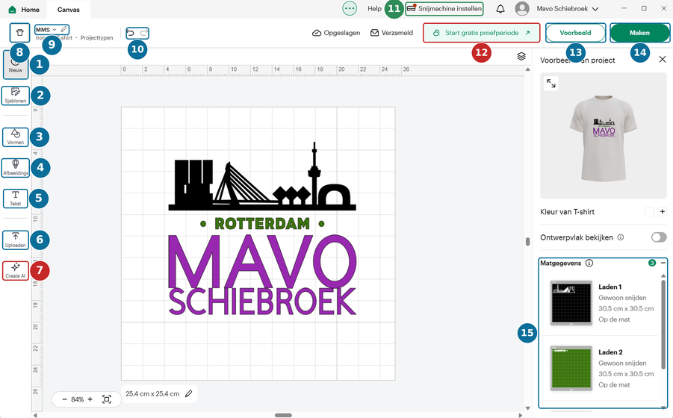
Het canvas van Design Space
Nr | Knop | Wat doe je ermee? | Nr | Knop | Wat doe je ermee?
1 | Nieuw | Een nieuw project beginnen | 9 | Projectnaam | Klik op het potlood om je project een naam te geven
2 | Sjablonen | Een kant-en-klaar ontwerp kiezen | 10 | Ongedaan maken | Je laatste stap terugdraaien
3 | Vormen | Een cirkel, ster of hart toevoegen | 11 | Snijmachine instellen | De Cricut kiezen en verbinden
4 | Afbeeldingen | Een plaatje uit de Cricut-bibliotheek kiezen | 12 | Start gratis proefperiode | Een betaald abonnement: niet aanklikken
5 | Tekst | Tekst toevoegen | 13 | Voorbeeld | Zien hoe je ontwerp op het product staat
6 | Uploaden | Je eigen plaatje toevoegen | 14 | Maken | Je ontwerp klaarmaken om te snijden
7 | Create AI | Een plaatje laten maken met AI | 15 | Matgegevens | Welke matten je straks gaat snijden
8 | Projecttype | Kiezen waarop je ontwerpt, zoals een pet

De bewerkbalk
Klik je op een tekst of plaatje, dan verschijnt bovenaan de bewerkbalk.
Nr | Knop | Wat doe je ermee? | Nr | Knop | Wat doe je ermee?
16 | Bewerkingstype | Snijden of printen en snijden | 20 | Omdraaien | Je ontwerp spiegelen of kantelen
17 | Lettertype | Een ander lettertype kiezen | 21 | Nog 3 | Meer opties, zoals Effecten
18 | Lettergrootte | De grootte van je letters | 22 | Lagen | Alle onderdelen van je ontwerp
19 | Formaat | Breedte en hoogte in cm

4. Je ontwerp maken

Tekst toevoegen
A Klik links op Tekst 5 en typ je tekst, bijvoorbeeld je naam.
B Kies een lettertype 17 . Kies een dik lettertype: dunne letters zijn moeilijk te wieden.
C Klik op je tekst. Boven je tekst zie je hoe groot hij is. Pas de maat aan bij Formaat 19 .
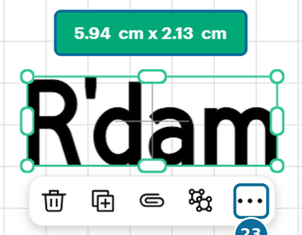
Hoe groot op een pet?
Een ontwerp voor de voorkant van een pet is ongeveer 10 cm breed en niet hoger dan 5 cm. Vraag je docent als je twijfelt.

Een plaatje toevoegen
A Klik links op Afbeeldingen 4 en zoek een plaatje.
B Klik op het filterknopje 24 en zet een vinkje bij Gratis. Zo zie je alleen plaatjes die niets kosten.
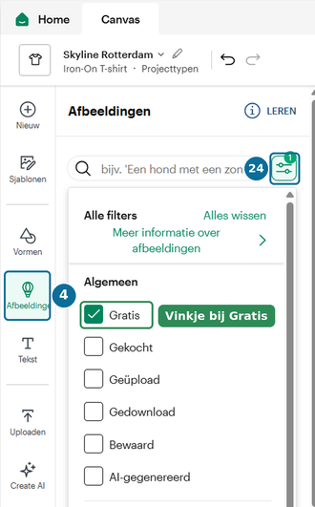
C Klik op een plaatje om het op je canvas te zetten.
Wil je je eigen plaatje? Klik dan op Uploaden 6 . Een SVG-bestand werkt het best.

Letters aan elkaar maken
A Klik op je tekst en daarna op de drie puntjes ••• 23 onder je tekst.
B Kies Combineren. Kies daar de optie die je letters samenvoegt tot één stuk (in het Engels: Weld).
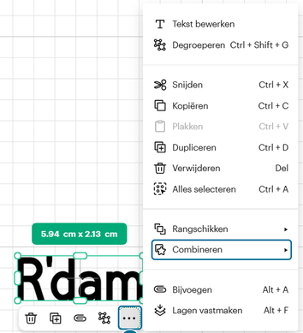
Let op
Samenvoegen kun je daarna niet meer goed terugdraaien. Controleer je tekst dus eerst op spelfouten.
Create AI 7 maakt plaatjes met AI. Gebruik dit alleen als je docent dat goed vindt.

5. Opslaan en terugvinden
A Klik op het potlood 9 naast de projectnaam. Typ een naam met je eigen naam erin, bijvoorbeeld pet_anna.
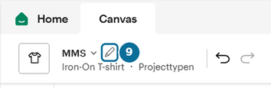
B Design Space slaat je werk vanzelf op. Bovenaan staat dan Opgeslagen.
C Je project terugvinden? Klik op Home en daarna op Projecten. Je ziet het bij Mijn projecten.
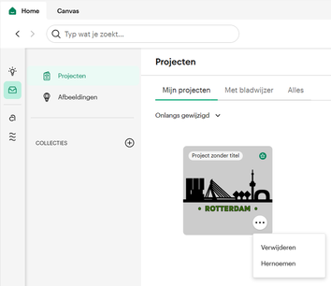

6. Voorbeeld bekijken
A Klik rechtsboven op Voorbeeld 13 . Je ziet hoe je ontwerp op het product staat.
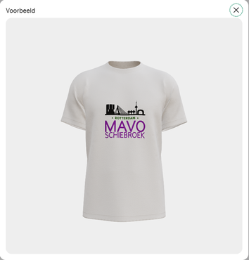
B Klik op het kruisje om terug te gaan naar je ontwerp.

7. Klaarmaken om te snijden
A Klik rechtsboven op Maken 14 . Het venster Hoe laad je je materialen? opent.
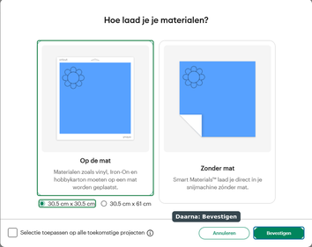
B Kies Op de mat en 30,5 cm × 30,5 cm. Klik op Bevestigen.
C Je komt in Voorbereiden. Zet Spiegelen aan. Dat moet altijd bij strijkvinyl.
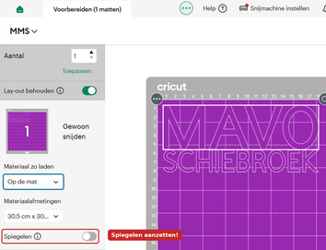
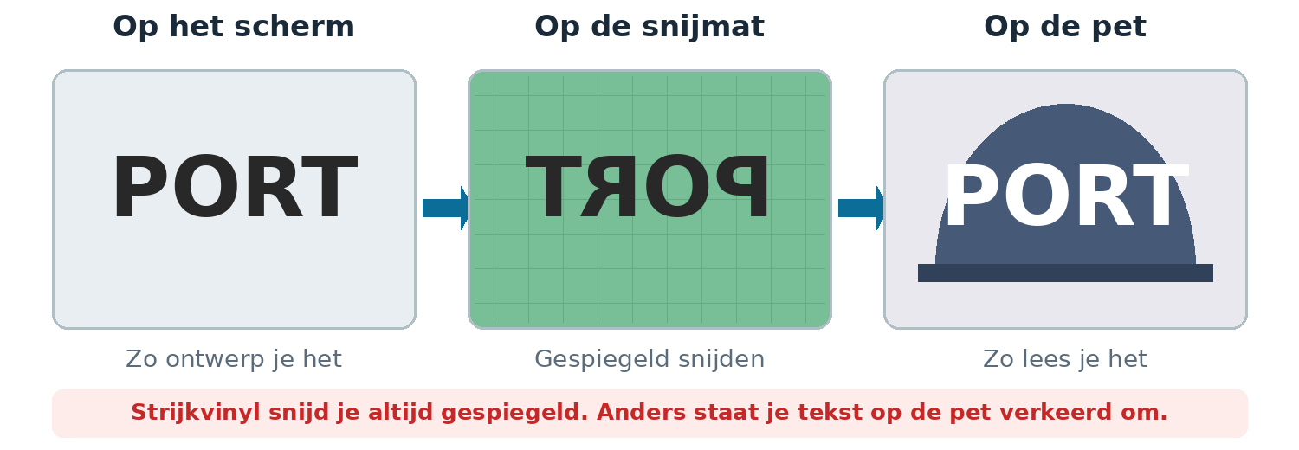
Waarom je strijkvinyl spiegelt
D Controleer of je ontwerp nu gespiegeld op de mat staat. Je tekst staat dan achterstevoren.
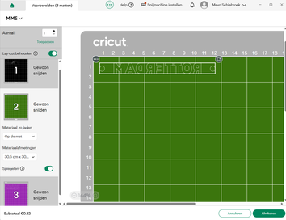
Gespiegeld: de tekst staat achterstevoren op de mat
E Klik rechtsonder op Doorgaan.

8. Snijden met de Cricut Maker 4
A Kies bij Materiaal het strijkvinyl dat je gebruikt, bijvoorbeeld Everyday Iron-On. Typ "iron" in het zoekvak als je het niet ziet.
Screenshot volgt: C7 het scherm Maken, met de materiaalkeuze gemarkeerd

B Pak de groene snijmat (StandardGrip). Leg het vinyl erop, met de glanzende kant naar beneden.
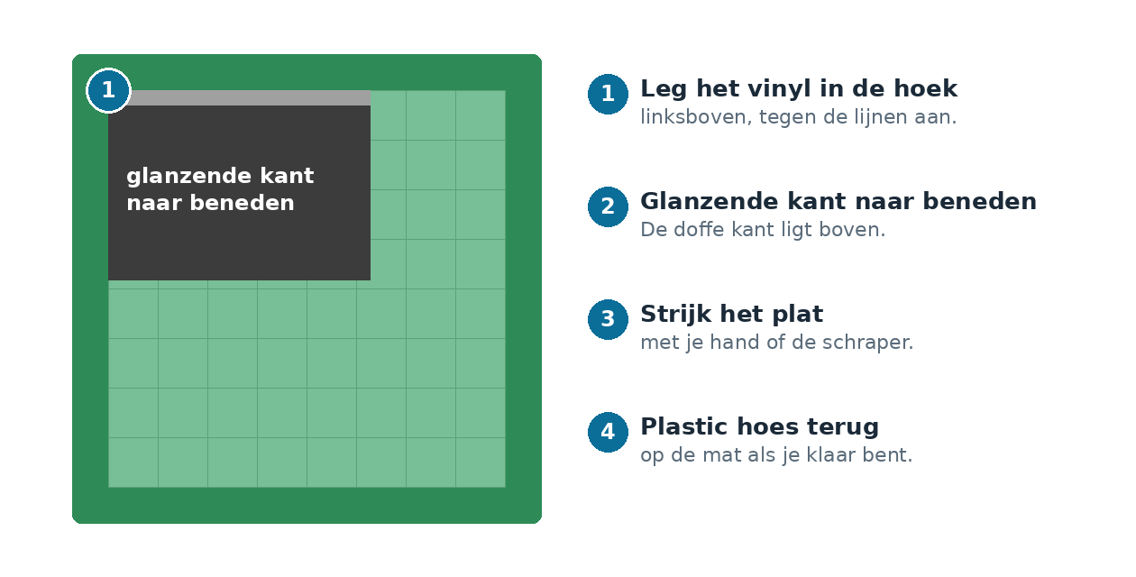
Zo leg je het strijkvinyl op de snijmat
C Schuif de mat tussen de materiaalgeleiders tegen de rollers. Knippert de laadknop wit? Druk erop om de mat te laden.
Screenshot volgt: C8 foto van de knoppen op de Cricut Maker 4: aan/uit, laadknop, startknop en pauzeknop

D Knippert de startknop wit? Druk erop. De Maker 4 snijdt nu. Moet hij even stoppen? Druk op de pauzeknop.
E Is hij klaar? Druk weer op de laadknop. De mat komt eruit.
Let op
Houd je vingers weg bij de rollers en het mesje zolang de Cricut bezig is.
Haal de mat er niet uit voordat de Cricut klaar is.

9. Wieden
Wieden betekent: het vinyl weghalen dat je niet nodig hebt. Alleen je ontwerp blijft over op de doorzichtige folie.
A Leg de mat met de bovenkant naar beneden en buig de mat voorzichtig weg van het vinyl. Zo krult je vinyl niet.
B Trek het vinyl rond je ontwerp eraf. Begin in een hoek.
C Haal met het wiedhaakje de kleine stukjes weg, zoals de binnenkant van een a, o of e.
Screenshot volgt: C9 foto: vinyl wieden met het wiedhaakje, binnenkant van een letter

Tip
Kijk tijdens het wieden naar je ontwerp op het scherm. Zo zie je welke stukjes weg moeten.

10. Persen met de Hat Press
Alleen met je docent
De Hat Press wordt tot wel 205 °C heet. Raak de gebogen plaat nooit aan.
Zet de pers altijd terug op de veiligheidsvoet. Nooit los op tafel.
Je docent zet de temperatuur en de tijd klaar met de Cricut Heat-app.

A Zet de persvorm in de pet. Zo heb je een stevige ondergrond.
Screenshot volgt: C10 foto: pet over de persvorm

B Laat je docent de pet kort voorverwarmen met de pers. Zo wordt de stof glad en droog.
C Leg je ontwerp op de pet, met de folie naar boven. Zet het vast met hittebestendige tape aan alle kanten.
Screenshot volgt: C11 foto: ontwerp op de pet, vastgezet met tape

D Druk op de startknop (het driehoekje) van de pers. Druk de pers licht op je ontwerp en beweeg hem langzaam heen en weer, tot de tijd voorbij is.
Screenshot volgt: C12 foto: persen met de Hat Press op de pet

E Zet de pers terug op de veiligheidsvoet.
F Haal de folie eraf als je docent of de app zegt dat het mag. Trek langzaam.
Goed om te weten
De Hat Press gaat vanzelf uit als je hem 13 minuten niet gebruikt.

11. Opruimen
Klaar? Check
☐ De plastic hoes zit weer op de snijmat.
☐ Alle snippers vinyl liggen in de prullenbak.
☐ De Hat Press staat op de veiligheidsvoet en koelt af.
☐ Mijn project heeft een naam met mijn naam erin.

12. Er gaat iets mis. Wat nu?
Probleem | Wat doe ik?
Mijn tekst staat verkeerd om op de pet | Je bent Spiegelen vergeten. Snijd opnieuw met Spiegelen aan (hoofdstuk 7).
Het vinyl is niet goed doorgesneden | Kijk of je het goede materiaal hebt gekozen. Vraag je docent of de druk hoger moet.
Mijn letters vallen los van elkaar | Voeg je letters samen voordat je snijdt (hoofdstuk 4).
Het vinyl krult en scheurt bij het wieden | Buig de mat weg van het vinyl, niet andersom. Wied langzaam.
Het vinyl laat los van de pet | Vraag je docent om nog een keer te persen.
Design Space vraagt om te betalen | Je hebt een betaald plaatje of lettertype gekozen. Zet het filter op Gratis en kies een ander.
Ik zie de melding USB-verbinding mislukt | Zet de Cricut uit en weer aan. Kijk of de kabel goed vastzit. Klik dan op Opnieuw proberen.
Het lampje van de aan/uit-knop is rood | Er is een fout. Vraag je docent.
Het lampje van de aan/uit-knop is paars | Er wordt een update gedaan. Wacht tot het lampje wit is.
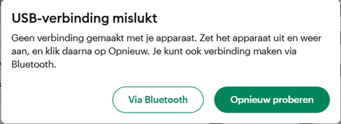
De melding als de USB-verbinding niet lukt

13. Begrippen
Woord | Betekenis
Design Space | Het programma waarin je je ontwerp maakt voor de Cricut.
Canvas | Het werkvlak waarop je ontwerpt.
Projecttype | Waarop je ontwerpt, zoals een pet of T-shirt.
Strijkvinyl | Vinyl dat je met warmte op stof perst. In het Engels: Iron-On.
Spiegelen | Je ontwerp omdraaien, zodat het op de stof goed leesbaar is.
Snijmat | De plakkerige mat waarop je het vinyl legt.
Wieden | Het vinyl weghalen dat je niet nodig hebt.
Wiedhaakje | Een scherp haakje om kleine stukjes vinyl weg te halen.
Laadknop | Knop die de snijmat laadt of eruit haalt.
Startknop | Knop die het snijden start.
Hat Press | De gebogen pers van Cricut voor petten.
Veiligheidsvoet | De houder waarop je de hete pers altijd terugzet.

Extra: voor later
- Monogram Maker: maak een monogram met je initialen. Je vindt het bij Nieuw.
- Printen en snijden: kies bij Bewerkingstype 16 Printen en snijden. Je print een plaatje en de Cricut snijdt het precies uit. Handig voor stickers.
- Andere materialen: de Maker 4 snijdt ook karton, papier, stof en leer. Vraag je docent welk materiaal er is.
- Create AI: Design Space kan plaatjes maken met AI. Gebruik dit alleen als je docent dat goed vindt.

Snelkaart: Cricut
Nr | Stap | Hoe?
1 | Openen | Windows-toets, typ cricut, Cricut Design Space
2 | Nieuw project | Nieuw 1 → Iron-On-accessoires → Pet
3 | Ontwerpen | Tekst 5 of Afbeeldingen 4 , filter Gratis, ca. 10 cm breed
4 | Aan elkaar | ••• 23 → Combineren
5 | Naam geven | Potlood 9 , naam met je eigen naam
6 | Klaarmaken | Maken 14 → Op de mat → Spiegelen aan → Doorgaan
7 | Snijden | Materiaal kiezen, groene mat, glanzende kant naar beneden, laadknop, startknop
8 | Wieden | Mat wegbuigen, wiedhaakje
9 | Persen | Alleen met docent: persvorm, tape, heen en weer, terug op de voet

